**Консультация для родителей (законных представителей)**

**музыкального руководителя Якименко Г.М.**

**по теме: «Пойте на здоровье!»**

Пение является основным средством музыкального воспитания. Пение развивает у детей музыкальный слух, чувство ритма, способность воспроизводить голосом мелодии по памяти, так же пение оказывает большую помощь и в развитии речи у детей. При пении приходится выговаривать слова протяжно, нараспев, что помогает правильному, четкому произношению отдельных звуков и слов. А что делать, если ваш ребенок не хочет сам петь? Как сделать так, чтобы ребенок получал удовольствие от своего пения? Вот несколько советов. Не заставляйте ребенка петь! Не волнуйтесь, если ребенок долго не начинает петь. Малыш должен много раз услышать одну и ту же песенку, прежде чем сам начнет ее петь. Необходимо, чтобы в его памяти отложилось правильное звучание, иначе он не увидит разницы между верным вариантом и своим собственным неуверенным исполнением. Никогда не говорите ребенку, что он поет фальшиво! Правильность воспроизведения музыкальных звуков тесно связана с верой в себя. Если малыш поет неверно, скажите ему, что он поет почти правильно, но звук надо сначала прослушать мысленно, а уж потом петь. Никогда не говорите, что у него нет слуха! Хвалите! Чаще хвалите, радуйтесь успехам малыша, подпевайте ему. Пойте! 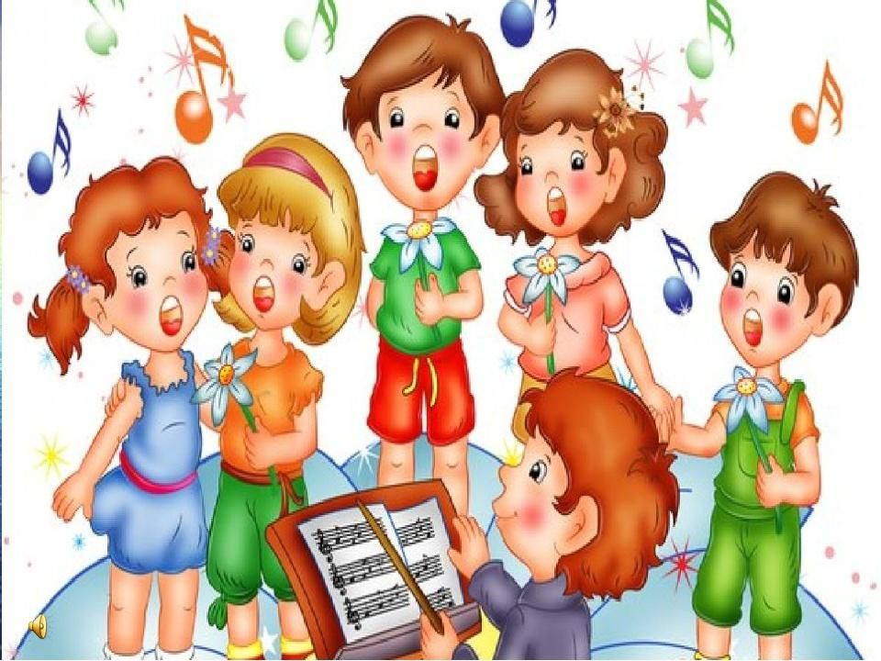Не бойтесь петь дома, даже если это не очень хорошо получается. Говорите ребенку, что петь – это замечательно. Пойте вместе с ним, пойте с другими членами вашей семьи. «Поющий» человек – счастливый человек! Пение – это своеобразный антидепрессант, оно расслабляет, успокаивает, воодушевляет, вдохновляет. Позвольте себе быть счастливыми и пойте на здоровье! Один из компонентов музыкального слуха — умение чисто, без фальши, петь — во многом зависит от того, поющая ли у ребенка мама. Дело в том, что слух развивается только вместе с голосом. Если мама не поет вместе с ребенком, он просто не научится это делать. Напевая вместе с мамой простую песенку, ребенок инстинктивно прислушивается к маминому голосу: а так ли я пою, как она? Попадает сначала в две ноты, потом в три. В такие моменты он интуитивно считывает информацию, запоминает, как работает голосовой аппарат, смотрит, как мама берет дыхание. Это тоже очень важный компонент пения. Иногда ребенок не поет, потому что не понимает, когда надо вдохнуть. Пение для него — трудная работа, потому что он задыхается, не дотягивая фразу. Именно поэтому так важно мамино пение, ведь под фонограмму правильно брать дыхание не научишься. Для совместного пения очень важно правильно выбирать песни. Дошкольникам популярные «взрослые» песни не подходят — слишком сложны для исполнения. Не забывайте о том, что под песенку хорошо бы пританцовывать или аккомпанировать на настоящих и самодельных инструментах: кубиках, деревянных палочках… Такое ритмичное движение дает ощущение такта. Практика показывает, что малыши, которые в дошкольном возрасте не двигались под музыку, танцуют и поют, не выдерживая ритма.